Bug Report – EBAC

O que é isto?
Este é um modelo de relatório de bug. Você deve usar para comunicar um defeito ou melhoria para o seu time de desenvolvimento.
Como eu uso isto?
Faça uma cópia deste documento (Arquivo> Fazer uma cópia) e salve-o para uso futuro.
Este arquivo tem um exemplo de escrita de cada campo, mas você pode substituir de acordo com sua necessidade.

Modelo de Bug Report: Simples

Tipo | Bug
Título: | Categoria que direciona para mesmo link.
Ambiente/ URL: | http://lojaebac.ebaconline.art.br/
Evidências: | 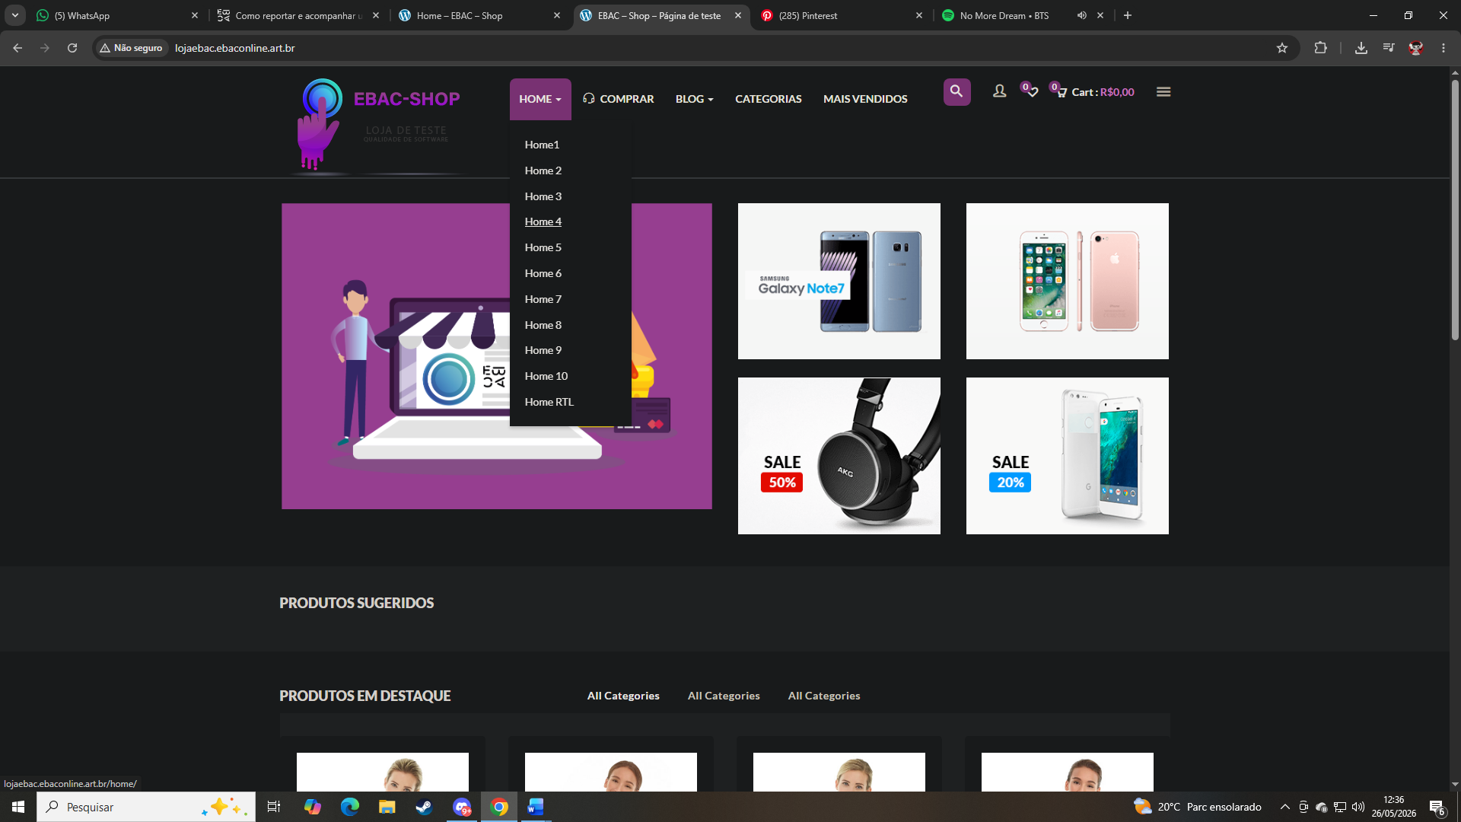
Etapas para reproduzir: | - Acessar o link acima;  - Ir a categoria home
Resultado e comportamento esperado: | A categoria home está com nomes iguais e números sequenciais, mas direcionados ao mesmo link. Esperasse que cada categoria direcione o cliente a links diferentes.
Criado por: | Sarah Sant’Ana
Atribuído para: | EBAC Cursos

Modelo de Melhoria: Simples

Tipo | Melhoria
Título: | Marcação de opções automática.
Ambiente/ URL: | http://lojaebac.ebaconline.art.br/product/aether-gym-pant/
Evidências: | 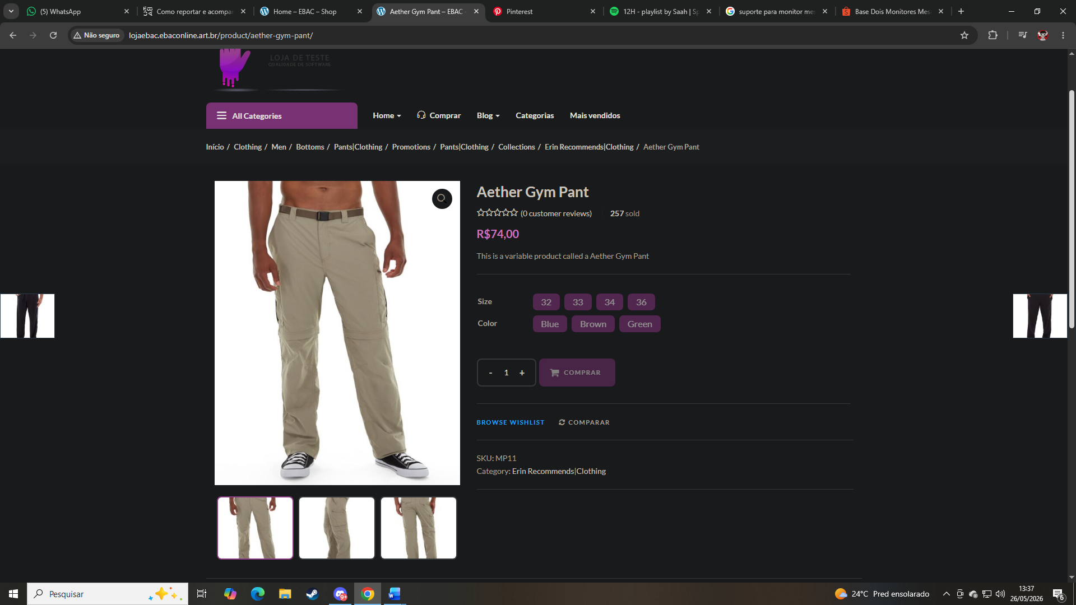
Etapas para reproduzir: | - Acessar a página Comprar;  - Clicar no produto Aether Gym Pant.
Resultado e comportamento esperado: | Ao clicar no produto e ser direcionado para a página dele, não está selecionado por padrão a cor que está na imagem.  Esperasse que a opção apareça ao clicar no produto já que foi a cor que interessou o cliente.
Criado por: | Sarah Sant’Ana
Atribuído para: | EBAC Cursos

Modelo de Bug Report: Tradicional

Tipo | Bug
Título: | Imagens de anúncio não aparece.
Ambiente: | EBAC Shop
URL: | http://lojaebac.ebaconline.art.br/home/#
Evidências: | 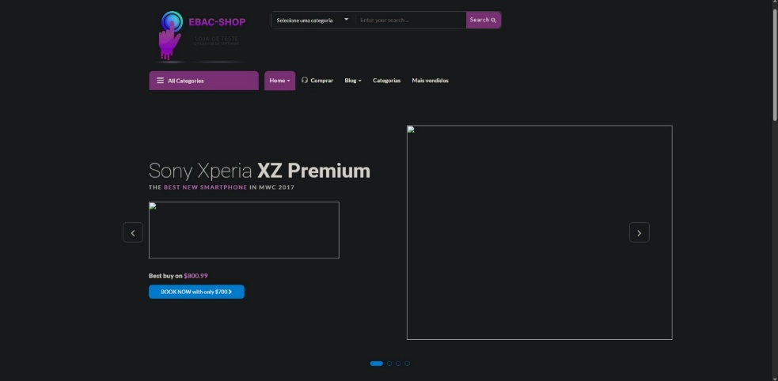
Etapas para reproduzir: | - Acessar o link acima;  - Clicar na categoria Home.
Resultado e comportamento esperado: | As imagens não carregam como deveriam. Deveriam aparecer referente ao assunto anunciado a legenda.
Gravidade: | Principal
Prioridade: | Alta
Data e hora: | 26 de Maio de 2026
Criado por: | Sarah Sant’Ana
Atribuído para: | EBAC Cursos

Modelo de Melhoria: Tradicional

Tipo: | Melhoria
Título: | O carregamento está muito lento.
Ambiente: | EBAC SHOP
URL: | http://lojaebac.ebaconline.art.br/home/#
Evidências: | 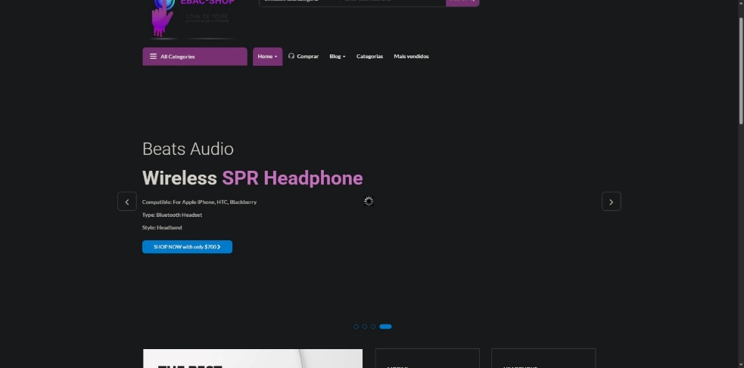
Etapas para reproduzir: | - Acessar o link do site.  - Apertar F5 para o site carregar.
Resultado e comportamento esperado: | O carregamento do site está muito lento e deveria ser mais agir rápido.
Gravidade: | Mínimo
Prioridade: | Média
Data e hora: | 26 de Maio de 2026
Criado por: | Sarah Sant’Ana
Atribuído para: | EBAC Cursos

